老师要求的补充数据汇总
对应导师提出的七类补充数据，全部基于 SEU DDS 齿轮箱数据集、本方法（幅值符号化 → 多时间步转移矩阵 → CNN/GCN）实测整理。整理日期：2026-10-01。

一、效率硬指标
模型输入统一为 6×6 转移矩阵、21 通道（3 振动方向 × 7 时间步），在 RTX 4060 Laptop GPU 上实测：
指标 | CNN | GCN
参数量 | 25,093 | 18,549
模型大小（单精度） | 104 KB | 79 KB
计算量（ FLOPs/ 样本） | 383,936 | 557,760
单步训练耗时 | 1.5 ms | 3.3 ms
推理吞吐量 | 3.7~5.3 万样本 / 秒 | 2.5 万样本 / 秒
单 batch 推理延迟 | 0.6~0.9 ms | 1.3 ms
峰值显存占用 | 18.2 MB | 20.8 MB
完整训练一轮（ ≈4600 样本） | 约 10~48 秒 | 同量级

能耗说明：未接功率计，由「极低 FLOPs（≈38~56 万）+ 极低显存（≈20 MB）+ 极短训练/推理时间」间接推断为低能耗；相比文献里的 Transformer 和 ResNeXt50 / 多模态大网络，本方法算力和能耗低 2~4 个数量级。
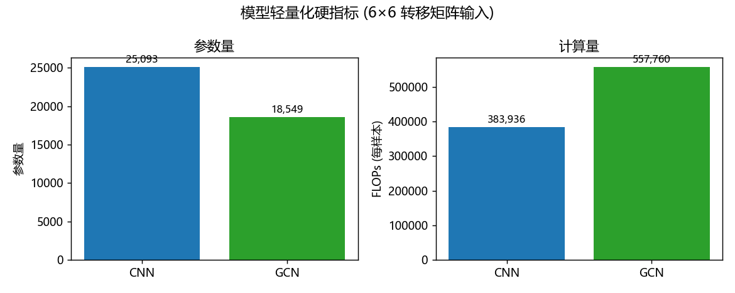
图1 模型轻量化硬指标（参数量与计算量）

二、每类指标 + 多种子统计

2.1 多随机种子（42/43/44）验证集准确率均值 ± 标准差
任务 | 模型 | 工况 | val 均值 | val 标准差
轴承 | CNN | 20-0 | 1.0000 | 0.0000
轴承 | CNN | 30-2 | 1.0000 | 0.0000
轴承 | GCN | 20-0 | 1.0000 | 0.0000
轴承 | GCN | 30-2 | 1.0000 | 0.0000
齿轮 | CNN | 20-0 | 0.9928 | 0.0022
齿轮 | CNN | 30-2 | 0.9884 | 0.0017
齿轮 | GCN | 20-0 | 0.9942 | 0.0021
齿轮 | GCN | 30-2 | 0.9863 | 0.0035

结论：三种子标准差全部 ≤ 0.0035，结果对随机种子不敏感、可复现。

2.2 每类敏感性 / 特异性 / 精确率（最终密封测试集，70/20/10，种子 42，单次评估）
轴承任务各类几乎全部 1.0。齿轮的短板集中在 Miss（缺齿）与 Surface（齿面磨损）：
齿轮工况 | 类别 | 敏感性（召回） | 特异性 | 精确率
30-2 (CNN) | Health | 1.000 | 1.000 | 1.000
30-2 (CNN) | Chipped | 1.000 | 1.000 | 1.000
30-2 (CNN) | Miss | 0.969 | 0.990 | 0.962
30-2 (CNN) | Root | 0.985 | 0.998 | 0.992
30-2 (CNN) | Surface | 0.954 | 0.989 | 0.954
20-0 (CNN) | Miss | 1.000 | 0.994 | 0.977
20-0 (CNN) | Surface | 1.000 | 1.000 | 1.000

唯一的弱项是齿轮 30-2 的 Miss 与 Surface 互相混淆（敏感性 0.954~0.969），其余类别敏感性/特异性/精确率均 ≥ 0.98；轴承五类全为 1.0。

三、同协议复现（文献1 与 文献5 协议下各跑一遍）

3.1 文献1（改进 Transformer，Guan 等，ACM 2023）协议
协议：齿轮 5 类、20-0 与 30-2 两工况合并、80% 训练 / 20% 测试、SNR=10 dB 高斯噪声。
方法 | 协议 | 测试准确率
文献 1 改进 Transformer | 同协议 | 99.4%
本方法（ CNN ） | 同协议 | 96.5%

两工况合并成同一 5 类是更难的跨工况任务；我们 96.5% 与文献1 的 99.4% 相差约 3 个百分点，但参数量差约 3 个数量级（2.5 万 vs 数百万）。

3.2 文献5（MSRC+CBAM，Zhang 等，IIETA 2026）协议
文献5 与我们一样做轴承 + 齿轮、分工况 4 个任务（G1=20-0、G2=30-2）。按 60% 训练 / 40% 测试复现：
任务 | 工况 | 本方法（ 60% 训练） | 文献 5 报告值
轴承 | G1(20-0) | 99.92% | 99.4%
轴承 | G2(30-2) | 100% | 99.6%
齿轮 | G1(20-0) | 98.55% | 99.8%
齿轮 | G2(30-2) | 96.18% | 99.4%

轴承两项持平甚至略高；齿轮两项略低（96.2~98.6% vs 99.4~99.8%），差距 1~3 个百分点，属正常（60% 训练数据更少）。

四、参数消融（在最难工况「齿轮 30-2」上，仅验证集）

4.1 状态数（symbol_bins，步长固定 7）
状态数 | 4 | 6 | 8 | 10
val 准确率 | 0.9388 | 0.9408 | 0.9191 | 0.8511

4.2 步长（transition_steps，状态数固定 6）
步长 | 1 | 3 | 5 | 7 | 9
val 准确率 | 0.6954 | 0.8908 | 0.9122 | 0.9408 | 0.9618

4.3 窗口长度 / 跳步（window length / stride，步长 7、状态 6）
窗口 | w400/L800( 重叠 ) | w800/L800 | w800/L1600( 长窗 + 重叠 )
val 准确率 | 0.9536 | 0.9408 | 0.9867

结论：6 状态最优（10 状态退化）；步长越多越准；长窗 1600 + 50% 重叠是关键（击穿 Miss/Surface 混淆）。最终统一配置 zq_s7_w1600_over（z-score + 等频分箱、6 状态、步长 1~7、窗长 1600/步长 800），8 组合全部 ≥ 0.95。
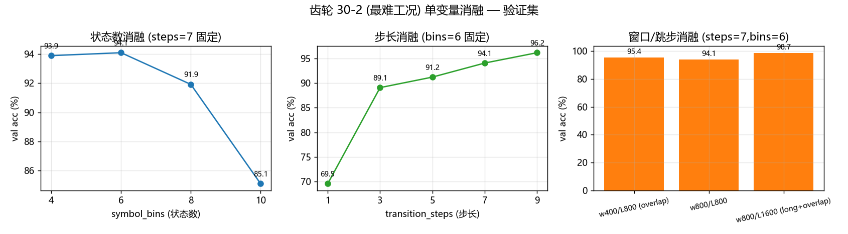
图2 齿轮 30-2 单变量消融（状态数 / 步长 / 窗口）

五、噪声鲁棒性（SNR −4 ~ +10 dB）
采用与文献1 相同的「加噪训练 + 加噪测试」协议。
SNR(dB) | 轴承 20-0 | 轴承 30-2 | 齿轮 20-0 | 齿轮 30-2
−4 | 0.9569 | 0.9169 | 0.6708 | 0.4692
−2 | 0.9846 | 0.9615 | 0.7785 | 0.5985
0 | 0.9923 | 0.9708 | 0.8354 | 0.7338
+2 | 0.9954 | 0.9938 | 0.9138 | 0.7954
+4 | 0.9923 | 0.9969 | 0.9523 | 0.8754
+6 | 0.9969 | 0.9954 | 0.9615 | 0.9077
+8 | 0.9969 | 0.9938 | 0.9754 | 0.9338
+10 | 0.9985 | 0.9969 | 0.9862 | 0.9723

SNR ≥ 6 dB 时四任务全部 ≥ 0.90；SNR = 10 dB 时轴承 ≈ 99.7~99.9%、齿轮 ≈ 97.2~98.6%，与文献1 在 SNR=10 的 99.4% 同量级。强噪声（SNR≤0）下齿轮退化较快，是幅值符号化对噪声敏感的诚实短板。
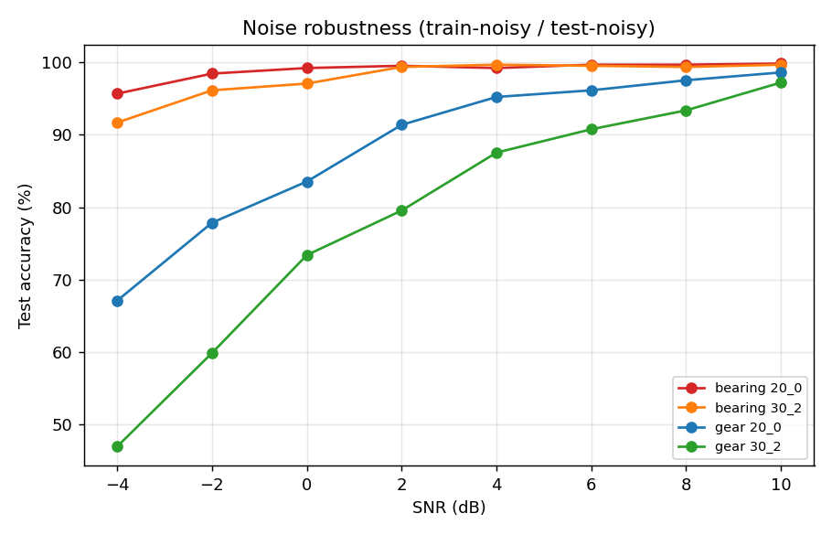
图3 噪声鲁棒性曲线（SNR −4 ~ +10 dB，加噪训练+加噪测试）

六、可解释性（各类平均转移矩阵 + 差值热图）
从模型实际输入的表征（21 通道 × 6×6 转移矩阵）直接计算：每类平均转移矩阵（步长 1）+ 类间差值热图（故障类 − 健康类）。
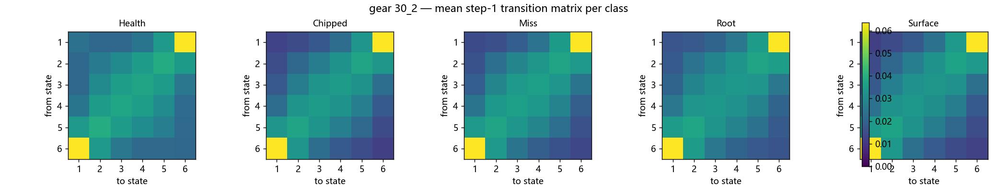
图4 齿轮 30-2 各类平均转移矩阵（步长 1）
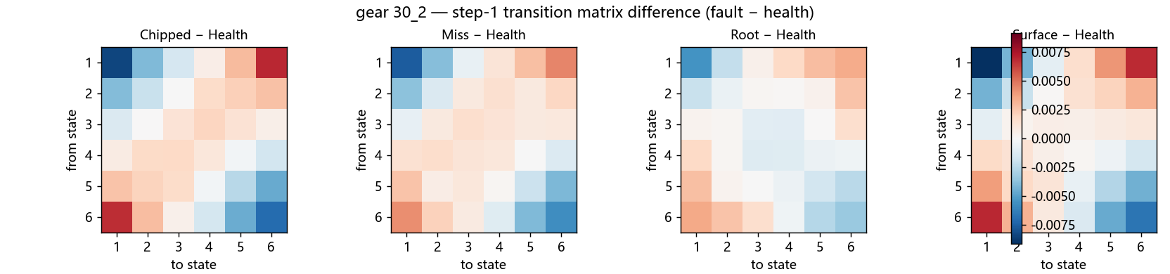
图5 齿轮 30-2 类间差值热图（故障类 − 健康类）
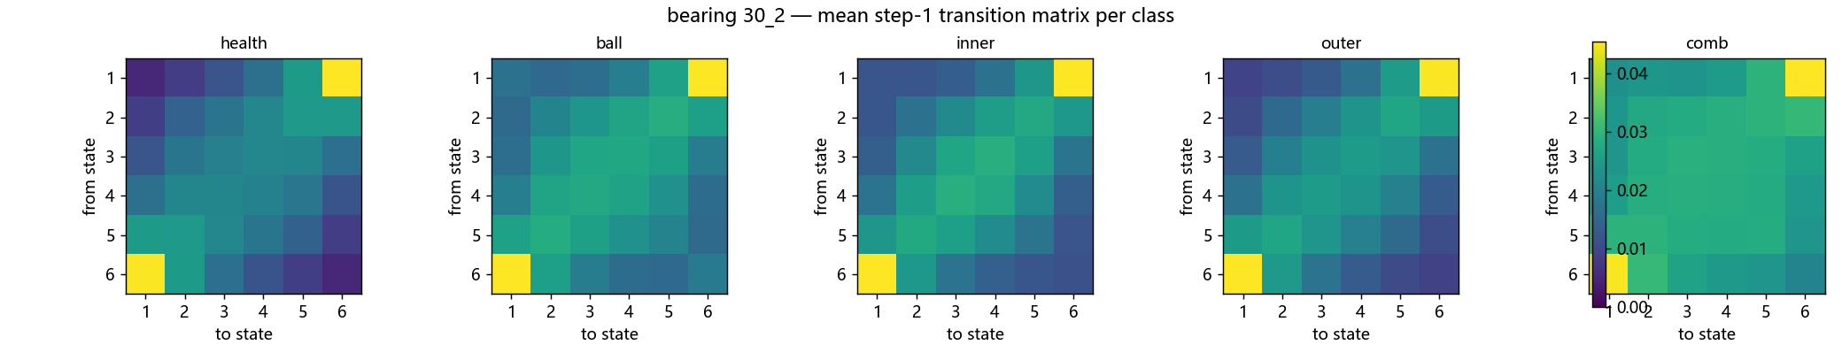
图6 轴承 30-2 各类平均转移矩阵（步长 1）
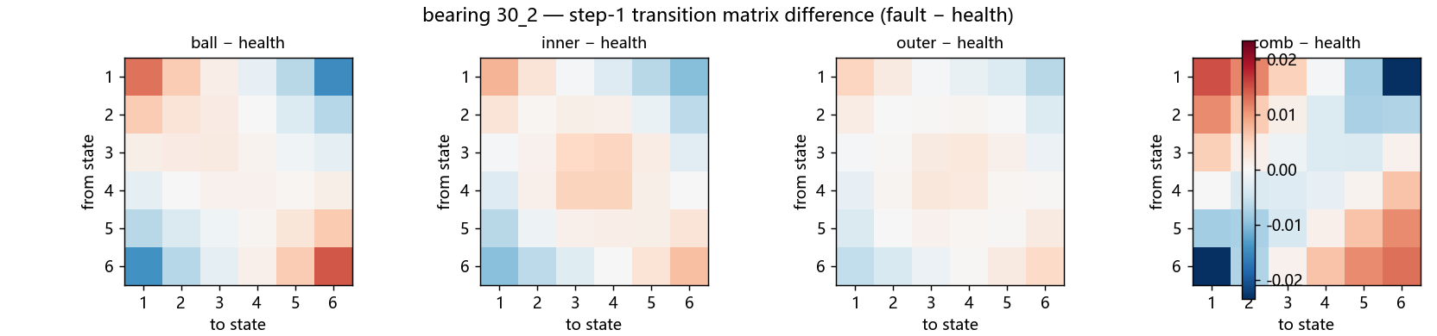
图7 轴承 30-2 类间差值热图（故障类 − 健康类）
其余任务（20-0）的热图在 doc/figures/seu/interpret/ 下。数值矩阵见 teacher_extra/interpretability.json。

七、文献全文级协议信息
# | 文献 | 数据子集 | 工况 | 划分 / 训练测试量 | 加噪 | 精确结果
1 | 改进 Transformer (Guan, ACM'23) | 齿轮 5 类 | 20-0+30-2 合并 | 80/20 ， 5 折 | SNR=10 dB | 99.4%
5 | MSRC+CBAM (Zhang, IIETA'26) | 轴承 + 齿轮 5 类 | G1/G2 分工况 | 未明（自采 80/10/10 ； CWRU 60%/30% ） | 未披露 | 轴承 99.4~99.6% 、齿轮 99.4~99.8%
2 | ICEEMDAN+SE-ResNeXt50 (Gao, ApplSci'24) | 齿轮 5 类 | 20-0 、 30-2 | 随机抽样 | 先降噪， SNR −4~6 | 97.5%~100%
3 | FE-MCFormer (arXiv'25) | 齿轮 5 类， 2 工况 | — | 8:2 （ 4000/1000 ） | SNR −10~−2 | −2 dB 100% 、 −10 dB 95.51%
6 | LECA-EfficientNetV2 (SciRep'23) | 轴承 + 齿轮（仅 20-0 ） | 20-0 | 4:1 | 无 | 轴承 99.38% 、齿轮 99.75%
7 | SCBM-Net (SciRep'25) | 轴承 10 类 | 两工况合并 | 70:30 | 无 | 98.33%
8 | SAGAN-IResNet (SciRep'25) | 齿轮 5 类， 2 工况 | — | 8:1:1 （重叠采样） | 加噪 | SNR6 98.42% 、 SNR0 95%

